黄石经济技术开发区·铁山区教育局

开发区·铁山区教育局2020年政府信息
公开年度工作报告

根据市政务公开领导小组办公室有关通知精神及开发区·铁山区政府信息公开要求，我局高度重视，认真落实相关文件精神，编制完成2020年政府信息公开年度工作报告。报告内容涉及主动公开、依申请公开、政府信息管理等内容，现将有关内容报告如下：
一、总体公开情况说明
黄石经济技术开发区成立于1992年，2010年升格为国家级经济技术开发区，是湖北省第二家获批的国家级经济技术开发区；铁山区成立于1979年，资源丰富，历史悠久，素有“千年铁镇”、“江南聚宝盆”等美誉；2019年4月，黄石开发区与铁山区实施一体化发展改革，两区资源优势共享互补，发展空间不断扩大。两区教育主管部门也随之整合，成立黄石经济技术开发区·铁山区教育局，成为主管全区教育工作的政府行政机关单位。
黄石经济技术开发区·铁山区教育局主要职责是贯彻落实党中央关于教育工作的方针政策和决策部署，落实省委、市委和党工委·区委工作要求，在履行职责过程中坚持和加强党对教育工作的集中统一领导。下设开发区·铁山区教育事业发展服务中心，是区教育局直辖副科级事业单位。
近几年来，区教育局始终坚持以办人民满意的教育为宗旨，以提高教育质量为中心，加强管理，深化改革，全区教育事业取得了长足发展，先后获得了全省教师队伍建设创新事项奖、市级文明单位、市级年度考核优秀单位等荣誉称号，教育信息化、中考等先进经验先后在省、市专题会上交流。
二、行政机关主动公开政府信息情况
（一）政府权责清单已经在湖北政务服务网发布，目前在用权责清单52项。
（二）2020年，我局通过政府信息公开平台主动公开信息为30件，其中主动公开的公文为0件。另外，受理举报投诉96件，均已办理。
（三）主动公开政府信息的途径：①在黄石经济技术开发区·铁山区政府网上公布；②黄石人事考试网上公布教师招聘信息；③在局政务公开宣传栏等主动发布公开的信息。
第二十条第（一）项
信息内容 | 本年新  制作数量 | 本年新  公开数量 | 对外公开总数量
规章 | 0 | 0 | 0
规范性文件（指各行政机关印发的有正式文号的文件） | 6 | 0 | 0
第二十条第（五）项
信息内容 | 上一年项目数量  （指2019年事项数） | 本年增/减  （指2020年增加或减少的事项数，减用负值表示，如-8） | 处理决定数量  （指2020年办件量）
行政许可 | 11（子项） | 0 | 15
其他对外管理服务事项（指行政许可以外的政务服务事项，含行政确认、行政奖励、行政裁决、行政给付、行政处罚、行政强制、行政检查、行政征收和其他类，以及公共服务事项） | 51（子项） | 0 | 0
第二十条第（六）项
信息内容 | 上一年项目数量  （指2019年事项数） | 本年增/减  （指2020年增加或减少的事项数，减用负值表示，如-8） | 处理决定数量  （指2020年办件量）
行政处罚 | 32 | 0 | 0
行政强制 | 1 | 0 | 0
第二十条第（八）项
信息内容 | 上一年项目数量  （指2019年收费项目数） | 本年增/减  （指2020年增加的收费项目数，减用负值表示，如-8）
行政事业性收费 | 0 | 0
第二十条第（九）项
信息内容 | 采购项目数量  （指2020年以政府集中采购方式立项采购的项目总个数） | 采购总金额  （指2020年以政府集中采购方式采购的已结项项目的总金额）
政府集中采购 | 33 | 3413.275999万元
三、行政机关收到和处理政府信息公开申请情况
（一）申请情况：2020年度申请数量为0；历年累计数量为0。
（二）处理情况：历年依申请公开件均已答复。
（本列数据的勾稽关系为：第一项加第二项之和，等于第三项加第四项之和） |  |  | 申请人情况
 |  |  | 自然人 | 法人或其他组织 |  |  |  |  | 总计
 |  |  | 自然人 | 商业企业 | 科研机构 | 社会公益组织 | 法律服务机构 | 其他 | 总计
一、本年新收政府信息公开申请数量 |  |  | 0 |  |  |  |  |  | 0
二、上年结转政府信息公开申请数量 |  |  | 0 |  |  |  |  |  | 0
三、本年度办理结果 | （一）予以公开 |  | 0
三、本年度办理结果 | （二）部分公开（区分处理的，只计这一情形，不计其他情形） |  | 0
三、本年度办理结果 | （三）不予公开 | 1.属于国家秘密 | 0
三、本年度办理结果 | （三）不予公开 | 2.其他法律行政法规禁止公开 | 0
三、本年度办理结果 | （三）不予公开 | 3.危及“三安全一稳定” | 0
三、本年度办理结果 | （三）不予公开 | 4.保护第三方合法权益 | 0
三、本年度办理结果 | （三）不予公开 | 5.属于三类内部事务信息 | 0
三、本年度办理结果 | （三）不予公开 | 6.属于四类过程性信息 | 0
三、本年度办理结果 | （三）不予公开 | 7.属于行政执法案卷 | 0
三、本年度办理结果 | （三）不予公开 | 8.属于行政查询事项 | 0
三、本年度办理结果 | （四）无法提供 | 1.本机关不掌握相关政府信息 | 0
三、本年度办理结果 | （四）无法提供 | 2.没有现成信息需要另行制作 | 0
三、本年度办理结果 | （四）无法提供 | 3.补正后申请内容仍不明确 | 0
三、本年度办理结果 | （五）不予处理 | 1.信访举报投诉类申请 | 0
三、本年度办理结果 | （五）不予处理 | 2.重复申请 | 0
三、本年度办理结果 | （五）不予处理 | 3.要求提供公开出版物 | 0
三、本年度办理结果 | （五）不予处理 | 4.无正当理由大量反复申请 | 0
三、本年度办理结果 | （五）不予处理 | 5.要求行政机关确认或重新出具已获取信息 | 0
三、本年度办理结果 | （六）其他处理 |  | 0
三、本年度办理结果 | （七）总计 |  | 0 |  |  |  |  |  | 0
四、结转下年度继续办理 |  |  | 0 |  |  |  |  |  | 0
四、因政府信息公开工作被申请行政复议、提起行政诉讼情况
我局没有因政府信息公开被公民、法人或其他组织提出行政复议和行政诉讼；年累计数为０。
行政复议 |  |  |  |  | 行政诉讼
结果维持 | 结果纠正 | 其他结果 | 尚未审结 | 总计 | 未经复议直接起诉 |  |  |  |  | 复议后起诉
 |  |  |  |  | 结果维持 | 结果纠正 | 其他结果 | 尚未审结 | 总计 | 结果维持 | 结果纠正 | 其他结果 | 尚未审结 | 总计
0 | 0 | 0 | 0 | 0 | 0 | 0 | 0 | 0 | 0 | 0 | 0 | 0 | 0 | 0
五、政府信息公开工作存在的问题及改进情况
2020年我局政府信息公开工作虽然取得了一定的成效，但仍存在不足：政府信息公开意识有待进一步增强，主动向社会公开信息的领域有待进一步拓展，形式的便民性需进一步提高。为促进政府信息更加公开、透明，推动信息公开工作迈上新台阶，2020年我局将重点做好以下三方面工作：
1.认真贯彻落实国务院和省、市、区政府信息公开工作要求，进一步探索建立和健全机关信息公开的各项制度机制，全面推进教育系统的信息公开，形成政府信息公开长效机制，推动信息公开工作迈上新台阶。
2.进一步强化信息公开的渠道，为公众提供更方便快捷的服务。对照《中华人民共和国政府信息公开条例》的要求，加强各科室和各级各类学校信息公开意识，保证公开信息的及时、准确。规范已公开信息，及时补充未公开信息，努力做到制度性、政策性内容长期公开，阶段性工作逐步公开，经常性工作及时公开，动态性工作随时公开。
3.进一步加大指导力度，加强制度建设，规范行政行为，推进行政权力公开透明运行，主动接受公众监督。规范区直学校的办事公开工作，方便群众办事。
六、其他需要报告的事项
其他需要报告的事项：无

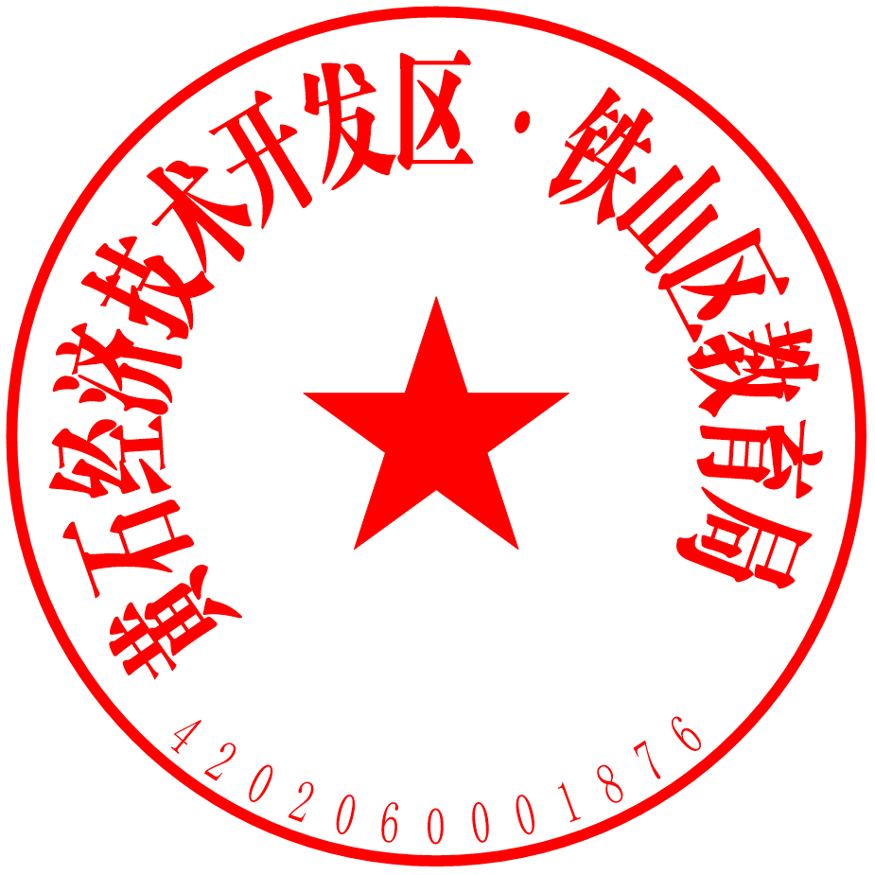

黄石经济技术开发区·铁山区教育局
2020年1月8日

